Конспект занятий для детского сада - Творческие вариации с солёным тестом - Деревья радужной страны

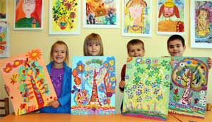Соленое тесто - материал экологически чистый, безвредный, практически не оставляет грязи, приятен для рук и дает такие возможности при лепке, которых нет при работе с пластилином, глиной и другими мягкими материалами. Его можно использовать в технике коллажа, раскрашивать после приклеивания, лепить из цветного и тонированного теста, включать в композиции различные предметы (бусины, бисер, природный материал).
Занятия с соленым тестом комплексно воздействуют на развитие ребенка – повышают сенсорную чувствительность, способствуют тонкому восприятию формы, фактуры, веса, пластики, развивают воображение, пространственное мышление, мелкую моторику, синхронизируют работу обеих рук, способствует усидчивости и внимательности, а также раскрывают в ребенке творческое начало.
Мы создаем пейзажи, портреты, натюрморты, композиции на темы сказок. Все зависит от фантазии и желания. Главное – дети раскрепощаются, перестают бояться, что у них что-то не получится.
В результате - неплохие работы, которыми можно украсить дом, подарить. Довольны и дети, и родители.
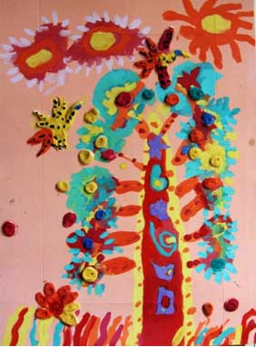Работа в смешанной технике рисования и тестопластики включает разные виды деятельности – рисование, лепку, коллаж.
Предлагаю конспект занятия на тему «Деревья радужной страны». Эту работу можно предложить детям старшего возраста (с разной степенью сложности и участия педагога).
Выполнено за два занятия.
Задачи:
• Развитие продуктивной деятельности детей
Расширение представления детей об изобразительных техниках, художественных и нетрадиционных материалах.
Освоение новых приемов работы с соленым тестом.
• Развитие детского творчества
Создание условий для творческого применения освоенных способов и приёмов рисования, лепки и коллажа.
Открытие выразительных возможностей цвета, линии, контраста, ритма подобных элементов, объёма, фактуры.
Развитие фантазии, образного мышления, желания создавать свой оригинальный образ сказочного дерева.
• Приобщение к изобразительному искусству
Развитие эстетического восприятия художественных образов в природе и произведениях искусства.
Развитие умения замечать красоту и многообразие природных форм в разных манерах художественного исполнения.
Вам потребуется:
-листы плотного картона формата А3 (лучше гофрированного), тонированного пастельными оттенками теплых тонов (светло-оранжевым, светло-розовым, светло-желтым) или холодных тонов (светло-бирюзовым, светло-голубым);
-гуашь, кисти разных размеров, палитры;
-соленое тесто, различные печатки, клей, кисть для клея.
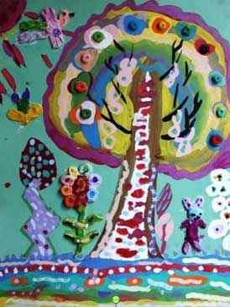Творческую работу лучше проводить в два этапа. Тогда у детей будет время свободно пофантазировать с формой, цветовыми сочетаниями, проработкой деталей изображения.
Первый этап
Предварительная работа:
Наблюдения во время прогулки за объектами природы (деревьями, листьями, цветами, плодами).
Поглаживание, ощупывание поверхности листа, стебля, ствола дерева. Обведение предметов рукой по контуру основной формы, частей. Определение окраски, оттенков при разном освещении.
Обращаем внимание на эстетические свойства (цельность, изящество, ажурность) формы.
Чтение стихотворения К.Чуковского «Чудо- дерево».
Экспериментирование с красками (составление на палитре новых цветов и оттенков).
Музыкальный ряд.
Музыка, созвучная тематике, включается во время обсуждения (представляем себе радужную страну, в которой растут необычные деревья, растения и птиц этой страны). Спокойная музыка может звучать и по ходу выполнения работы.
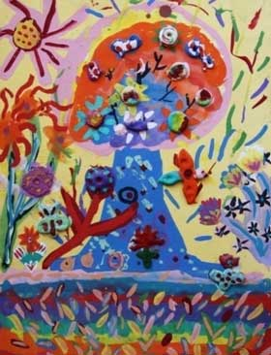Зрительный ряд:
репродукции, иллюстрации экзотических растений.
Рассматривание изображений и фотографий деревьев необычной формы и в необычном освещении (находим выразительные детали, элементы сказочности).
Сравнение силуэта и цвета кроны с красочными одеждами или разноцветными шапками.
Сопоставление образа дерева с эмоциональным состоянием, характером, настроением (радостное, загадочное, задумчивое).
Развиваем словотворчество - даем образные сравнения: «дерево радуется солнцу», «дерево разговаривает с радугой», «улыбающееся дерево», «звонкое дерево».
Обращаем внимание на колорит, который помогает выразить свое душевное состояние (состояние веселья – краски контрастные: светлые и темные, теплые и холодные), возможность использования ярких (декоративных) цветов и радужных переливов из одного цвета в другой.
Находим общие мотивы с произведениями народных промыслов Городца, Хохломы, Жостово (яркость цвета, разнообразие и стилизация растительных форм).
Рассматривание таблиц с элементами узоров различных видов декоративно-прикладного искусства.
Сравнение образа настоящего дерева со стилизованным, декоративным.
зарисовки детей, которые они могут сопроводить рассказами о том, что они видят в своих рисунках и рисунках своих товарищей.
Рисование на доске коллективного изображения сказочного дерева или сада сказочных деревьев цветными фломастерами для доски.
Последовательность работы:
Постановка творческой задачи:
- изобразить необычное, сказочное дерево, растение;
- через цвет, форму, колорит передать настроение, характер дерева.
Обсуждение и выбор способа изображения.
Ребенок сам выбирает формат (горизонтальный или вертикальный).
При желании делает набросок мелом, восковым мелком или карандашом. Затем рисует гуашью. Придумывает форму и силуэт ствола, кроны, используя волнистые, ломаные, замкнутые линии, штрихи, завитки. Подбирает цвета в соответствии с замыслом, использует цветовую и тональную растяжку. Дополняет рисунок подходящими по смыслу деталями.
Второй этап:
Предварительная работа:
Наблюдение за объектами природы, за изменением цвета растений и плодов по мере созревания (по цвету, по величине), изменением положения тела животных и птиц, насекомых при движении и разных позах.
Задание детям рассказать о том, что интересное, красивое и необычное увидели в природе (или во время посещения ботанического сада, выставки тропических бабочек, экзотических птиц).
Обращаем внимание на общие и характерные признаки внешнего вида животных, рыб, птиц.
Рассматривание иллюстраций с изображением растений, животных, птиц, скульптуры мелких форм.
Находим общие мотивы с произведениями народных промыслов - Дымковской, Филимоновской игрушки, произведений мелкой скульптуры (стилизация образов, декоративность и сказочность форм).
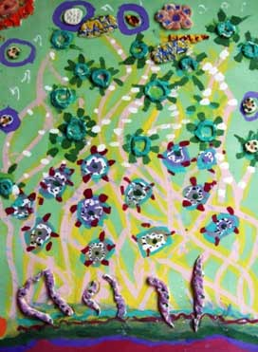Последовательность работы:
Постановка творческой задачи:
- украсить деревья цветами, плодами;
- «заселить» сказочный лес такими же необычными птицами, насекомыми;
- сделать изображение рельефным, фактурным;
- выбрать для этого подходящие материалы и технику исполнения.
Обсуждение и выбор способа изображения (коллаж с использованием соленого теста)
Пополнение запаса художественных терминов.
Коллаж – в изобразительном искусстве: наклеивание на какую-нибудь основу материалов другой фактуры, другого цвета.
Можно предложить детям игру в загадки: «Что нам понадобится для новой техники изображения?»
Из меня пекут ватрушки,
И оладьи, и блины.
Если делаете тесто,
Положить меня должны.
(Мука)
Отдельно – я не так вкусна,
Но в пище — каждому нужна.
(Соль)
Если руки наши в ваксе,
Если на нос сели кляксы,
Кто тогда нам первый друг,
Снимет грязь с лица и рук?
Без чего не может мама
Ни готовить, ни стирать,
Без чего, мы скажем прямо,
Человеку умирать?
Чтобы лился дождик с неба,
Чтоб росли колосья хлеба,
Чтобы плыли корабли -
Жить нельзя нам без …
(воды)
Разноцветные девицы
Заскучали без водицы.
Дядя длинный и худой
Носит воду бородой.
( Краски и кисть)
Затем все вместе готовим тесто:
Берем равные объемы муки и мелкой соли, столовую ложку крахмала (для того, чтобы тесто было более пластичным), понемногу добавляем холодной воды и замешиваем довольно крутое тесто до такой консистенции, чтобы не прилипало к рукам. Сразу приступаем к лепке.
Дети уже знакомы с приемами работы с соленым тестом и с удовольствием экспериментируют с формой, придумывают сказочные плоды, листья, порхающих насекомых и птиц…
По мере изготовления украшений приклеивают их на свои изображения, придают фактуру печатками (стеками, колпачками от фломастеров, пуговицами) и раскрашивают. В старшем возрасте можно использовать ситечко, пресс для чеснока (для получения длинных тонких колбасок из теста), вклеивать в фигурки бусины, необычные пуговицы, различные мелкие предметы.
Такое сочетание рисования и тестопластики создает ощущение объема и ажурности.
После завершения работы делаем выставку, и дети имеют возможность высказаться о своей работе.
Работы, выполненные детьми подготовительной группы на тему «Деревья радужной страны»

